Ingolstadt, 13.07.2018

Bundesstraße 13, Ingolstadt – Pfaffenhofen
B 13 pünktlich wieder für den Verkehr frei

Die Fahrbahnerneuerung auf der Bundesstraße 13 ist auf der Zielgeraden, so dass die wichtige Nord-Süd-Achse zwischen Oberstimm und Reichertshofen bereits frühzeitig im Laufe des morgigen Samstages, den 14. Juli 2018 für den Verkehr wieder freigegeben wird.
Neben der grundhaften Sanierung der Fahrbahn mit einer neuen Asphaltdeckschicht und einer Asphaltbinderschicht auf über fünf Kilometern Länge wurde an der Einmündung der Gemeindeverbindungstraße nach Ebenhausen-Werk eine sogenannte innenliegende Linkseinfädelstreifen angebaut. Hierdurch wird das Linkseinbiegen für Verkehrsteilnehmer aus Ebenhausen-Werk, Ebenhausen oder dem Gewerbegebiet Brautlach in die B 13 in Richtung Ingolstadt künftig deutlich vereinfacht. Die Verkehrsführung wird den Verkehrsteilnehmern vor Ort durch eine Beschilderung verdeutlicht.
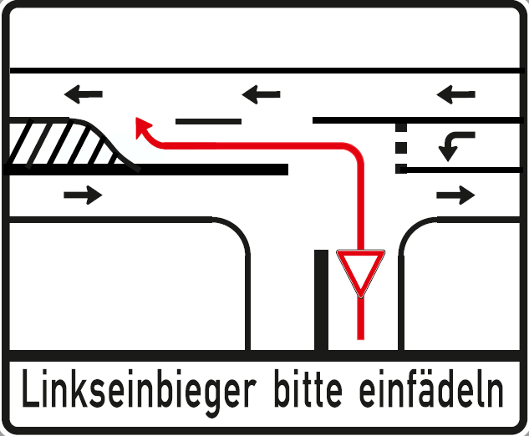
Abbildung: Neu angebauter Einfädelstreifen an der Einmündung Ebenhausen-Werk. Ein Schild verdeutlicht den Verkehrsteilnehmern die korrekte Fahrweise.
An der Autobahnanschlussstelle Manching, dem Knotenpunkt der Autobahn 9 mit der Bundesstraße 16, wurde vor einiger Zeit bereits solch ein innenliegender Linkseinfädelstreifen errichtet, mit dem bislang durchweg dem positive Erfahrungen gemacht wurden.
Die Kosten für die Maßnahme in Höhe von rund 1,1 Millionen Euro werden größtenteils von der Bundesrepublik Deutschland als zuständigem Baulastträger und Eigentümer der Bundesstraße 13 getragen. Für den Knotenpunktsumbau Ebenhausen-Werk ist die Gemeinde Baar-Ebenhausen gemäß Straßenrecht anteilig mit einem voraussichtlich fünfstelligen Betrag kostenbeteiligt.
Das Staatliche Bauamt Ingolstadt bedankt sich bei allen Anliegern und Verkehrsteilnehmern für das aufgebrachte Verständnis für die dringend erforderlichen Straßenbauarbeiten und die hieraus erforderlichen Sperrungen und Umleitungen.

gez.
Schönbrodt
Bauoberrat
Abteilungsleiter

Auskünfte erteilen Ihnen: Herr Schönbrodt, Telefon: (0841) 9346-132

